اختبار الفصل الثالث في مادة التربية الاسلامية


الوضعية الأولى : سَاعد أحمد في قراءة دعاء النوم بوضع الكلمتين ( ربّي ـ جنبي ) في الفراغ المناسب :
بِاسْمِكَ .................... وَضَعْتُ .................... وَ بِكَ أَرْفَعُهُ
الوضعية الثانية : اقرأ العبارة ثم ضع صحيح أو خطأ
- الشهادتان هما الركن الثالث من أركان الاسلام
- أسلم على من أعرف و من لا أعرف
- أنام على جنبي الأيسر
- يؤدي المسلم سبع (7) صلوات في اليوم
الوضعية الثالثة : ألون آداب التحية بالأخضر
الخصام
الكلام السيء
المصافحة
رفع الصوت
إلقاء السلام
الكراهية
الابتسامة
رد السلام

الوضعية الرابعة : أكمل آداب الأكل
- أقول .............................قبل الأكل
الحمد لله
بسم الله
- آكل بـ.................................
يميني
- أقول ............................بعد الأكل
الوضعية الخامسة: رتّب الصلوات الخمس
العصر ـ العشاء ـ المغرب ـ الصبح ـ الظهر
…………….
…………….
……………
……………..
……………..

بالتوفيق
اختبار الفصل الثالث في مادة اللغة العربية
نَهَضْتُ بَاكِرًا وَ ذَهَبْتُ مَعَ أَبِي لِأَدَاءِ صَلَاةِ الْعِيدِ ، عُدْنَا مِنَ الْمَسْجِدِ وَ ذَبَحَ أَبِي الْكَبْشَ .

أَحْسَسْتُ بِالْجُوعِ فَسَأَلْتُ أُمِّي : مَتَى يَحْضُرُ الطـَّعَامُ يَا أُمِّي ؟ اصْبِرْ قَلِيلًا يَا بُنَيَّ .
بَعْدَ الْغَدَاءِ ذَهَبْنَا لِزِيَارَةِ أَقَارِبِنَا .
الفهم :
الْفِطْرِ
الْأَضْحَى
- لون الإجابة الصحيحة : احتفل أحمد بعيد
- بماذا أحس أحمد ؟ أَحَسَّ أَحْمَدُ ........................
الصيغ : ضع الصيغ في مكانها المناسب : لَا ـ الَّذِي ـ أَيُّهَا ـ مَا
- أَبِي هُوَ ...................ذَبَحَ الْكَبْشَ
- .......... تَلْمَسِ اللَّحْمَ فَمَا زَالَ سَاخِنًا
- عِيدُكَ سَعِيدٌ ............... الصَّدِيقُ
- ..........أَطْيَبَ رَائِحَةَ الشَّوَاءِ !
الكتابة : انسخ الجملة التالية مراعيا قواعد رسم الحروف : بَعْدَ الْغَدَاءِ ذَهَبْنَا لِزِيَارَةِ أَقَارِبِنَا

الوضعية الادماجية : ضع الكلمات في الفراغ و لا تنسى العلامات المناسبة
أَصْدِقَائِي ـ مَلَابِسِي ـ الْأَضْحَى ـ الرَّائِحَةَ
فِي عِيدِ ................. لَبِسْتُ .....................الْجَدِيدَةَ وَ خَرَجْتُ مَعَ ............ ( ) لَعِبْنَا حَتَّى تَعِبْنَا( )
عُدْتُ إِلَى الْبَيْتِ ( ) أَمْمْمْمْ مَا أَطْيَبَ هَذِهِ ................. ( )
مَتَى يَحْضُرُ الطَّعَامُ يَا أُمِّي ( )

اختبار الفصل الثالث في مادة الرياضيات
التمرين الأول : انجز العَمَليَّات الآتية عَمُوديًا
2 6 3 1 7 8 6 5
+ 5 3 + 8 + 1 1 + 1 2
=
=
=
=

التمرين الثاني : أتممْ متتَالية الأعْدَاد
96
90
83
76

التمرين الثالث: اربط بسهم

مُثَلَّثٌ مُكَعَّبٌ دَائرَةٌ أُسْطُوَانَةٌ مُرَبَّعٌ
التمرين الرابع: قارن بين العددين بكتابة أَكْبَرُ منْ أو أَصْغَرُ منْ
25 ...................................78 ـــ 86 ..................................81
الوضعية الإدماجية : عنْدَ أحْمَد 45 دينَارًا زادَتْهُ أمُّه 42 دينارًا. كَمْ دينَارًا صَارَ مَعَهُ ؟
العمليات الحل الجواب

صار مع أحمد ....................دينارا


اختبار الفصل الثالث في مادة التربية الفنية
اختر اللّونَ المُنَاسبَ لكُلّ فَاكهَة
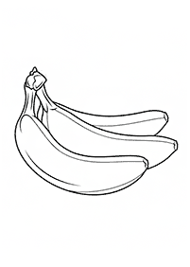
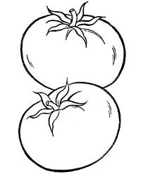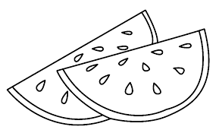
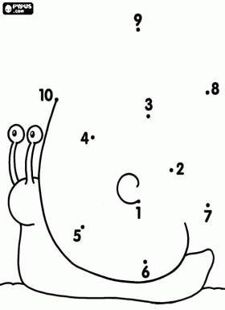
أكمل رسم الحلزون باتباع الأرقام

